08005 MINISTARSTVO ZNANOSTI I OBRAZOVANJA
OBRAZLOŽENJE OPĆEG DIJELA FINANCIJSKOG PLANA
ZA RAZDOBLJE 2024. - 2026.

Sukladno članku 36. Zakona o proračunu (NN, br. 144/21) proračunski korisnici dužni su uz prijedlog financijskog plana izraditi i dostaviti obrazloženje općeg dijela financijskog plana.
U ovom obrazloženju daje se opća slika financijskog plana uz obrazloženje ukupnih prihoda, primitaka, rashoda, izdataka, prijenosa sredstava iz prethodne godine u sljedeću godinu, te stanje ukupnih i dospjelih obveza.
PRIHODI I PRIMICI
U financijskom planu Ministarstvo znanosti i obrazovanja (u daljnjem tekstu: Ministarstvo) za razdoblje 2024. - 2026. ukupni prihodi i primici planirani su u iznosu od 2.549.121.171 eura za 2024. godinu što je u odnosu na tekući plan prethodne godine uvećanje od 14% ili 310 mil. eura. Ukupni prihodi i primici za 2025. godinu planirani su u iznosu od 3.064.180.082 eura odnosno 20% više u odnosu na 2024. godinu, a u 2025. godini u iznosu 2.751.540.592 eura odnosno 10% manje u odnosu na 2025. godinu.
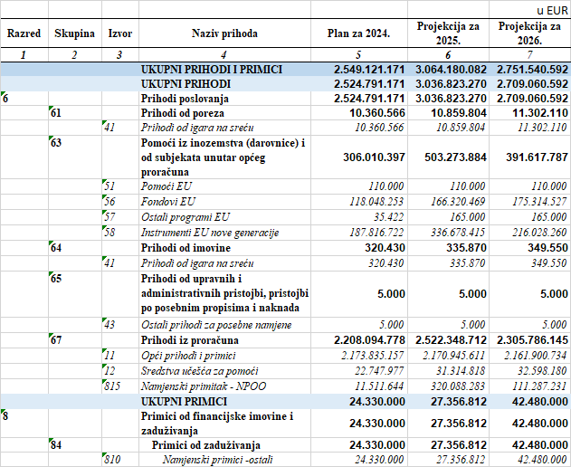

Prihodi iz proračuna (Skupina 67) čine najveći dio ukupno planiranih prihoda (87,5%) te su u 2024. godini planirani u iznosu od 2.208.094.778 eura što je 11,4% više u odnosu na tekući plan prethodne godine. Odnose se na Opće prihode i primitke (izvor 11) u iznosu od 2.173.835.157 eura, Sredstva učešća za pomoći (izvor 12) u iznosu od 22.747.977 eura i Namjenski primitak (NPOO – izvor 815) u iznosu od 11.511.644 eura. Prihodi iz proračuna planirani su u 2025. godini u iznosu od 2.522.348.712 eura odnosno više 14,2% u odnosu na 2024. godinu, a u 2026. godini u iznosu od 2.305.786.145 eura odnosno 8,6% manje u odnosu na 2025. godinu.
Pomoći iz inozemstva i od subjekata unutar općeg proračuna (Skupina 63) u 2024. planirane su u iznosu od 306.010.397 eura, a odnose se na Mehanizam za oporavak i otpornost (izvor 58) u iznosu od 336.678.415 eura, Fondove EU - Europski socijalni fond i Europski fond za regionalni razvoj (izvor 56) u iznosu od 166.320.469 eura, Fond solidarnosti Europske unije (izvor 57) u iznosu od 165.000 eura i Pomoći EU (izvor 51) u iznosu od 110.000 eura. U odnosu na prethodnu godinu planirano je uvećanje od 28,2%.
Pomoći iz Skupine 63 planirane su u 2025. godini u iznosu od 503.273.884 eura odnosno 64,5% više u odnosu na 2024. godinu, a u 2026. godini u iznosu 391.617.787 eura odnosno 22,2% manje u odnosu na 2025. godinu.
U sklopu Prihoda od igara na sreću (izvor 41) u 2024. godini planirani su Prihodi od poreza u iznosu od 10.360.566 eura koji se odnose na naknade za priređivanje igara na sreću i Prihodi od imovine u iznosu od 320.430 eura koji se odnose na prihode od dobiti Hrvatske lutrije. U odnosu na prethodnu godinu prihodi od igara na sreću planirani su 8,2% više.
Prihodi od igara na sreću planirani su u 2025. godini u iznosu od 11.195.674 eura odnosno 4,8% više u odnosu na 2024. godinu, a u 2026. godini u iznosu od 11.651.660 eura odnosno 4,1% više u odnosu na 2025. godinu.
Namjenski primici od zaduživanja (izvor 810) planirani su na temelju Ugovora o zajmu između Republike Hrvatske i Međunarodne banke za obnovu i razvoj za Projekt „Hrvatska: ususret održivom, pravednom i učinkovitom obrazovanju“ i Projekt digitalne, inovativne i zelene tehnologije - DIGIT u ukupnom iznosu od 24.330.000 eura u 2024., 27.356.812 eura u 2025. te 42.480.000 eura u 2026. godini.

RASHODI
U financijskom planu Ministarstva za razdoblje 2024. - 2026. ukupni rashodi planirani su u iznosu od 2.549.772.907 eura za 2024. godinu što je u odnosu na tekući plan prethodne godine uvećanje od 14,3% ili 319,3 mil. eura. Vrijednosno najveće uvećanje od 205 mil. eura odnosi se na skupinu 36 Pomoći dane u inozemstvo i unutar općeg proračuna u sklopu koje se 175 mil. eura odnosi na rashode za plaće i materijalna prava zaposlenika osnovnoškolskih i srednjoškolskih ustanova, 113 mil. eura za osiguravanje infrastrukturnih uvjeta za RPOO, OŠ i SŠ, 96,2 mil. eura odnosi se na uvećanje za rashode za plaće i materijalna prava zaposlenika osnovnoškolskih i srednjoškolskih ustanova, te 52 mil. eura odnosi se na fiskalnu održivost dječjih vrtića. Istodobno, u sklopu iste skupine, u odnosu na tekući plan prošle godine smanjeni su rashodi u visini od 100 mil. eura za obnovu infrastrukture u području obrazovanja oštećene potresom.
Ukupni rashodi za 2025. godinu planirani su u iznosu od 3.064.711.594 eura odnosno 20,2% više u odnosu na 2024. godinu, a u 2026. godini u iznosu od 2.752.239.046 eura odnosno 10,2% više u odnosu na 2025. godinu.
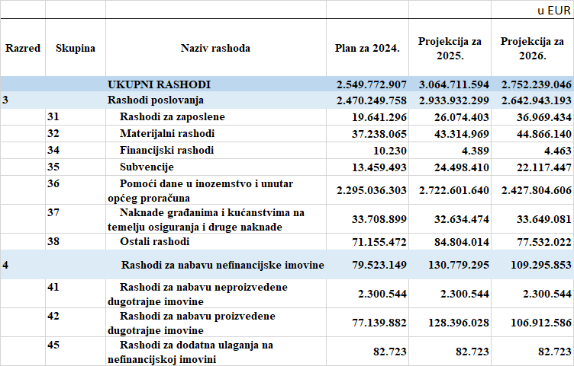
Vrijednosno najznačajniji planirani rashodi odnose se na Pomoći dane u inozemstvo i unutar općeg proračuna (Skupina 36) u iznosu od 2.295.036.303 eura u 2024. godini i to:
- 1.695.534.786 eura na rashode za plaće i materijalna prava zaposlenika osnovnoškolskih i srednjoškolskih ustanova
- 137.966.501 eura na dodatna sredstva izravnanja za decentralizirane funkcije
- 124.582.628 eura na kapitalnu izgradnju predškolskih, osnovnoškolskih i srednjoškolskih ustanova u sklopu NPOO-a
- 72.700.904 eura na prehranu za učenike u osnovnim školama
- 32.344.865 eura na javni međumjesni prijevoz za učenike srednjih škola
- 19.969.667 eura na sufinanciranje nastavnih materijala i opreme za učenike osnovnih i srednjih škola
- 14.400.000 eura na osiguravanje pomoćnika u nastavi i stručnih komunikacijskih posrednika učenicima s teškoćama u razvoju u osnovnoškolskim i srednjoškolskim odgojno-obrazovnim ustanovama (za pomoćnike u nastavi osigurava se dodatno 5.449.929 eura u sklopu ostalih rashoda /Skupine 38/ čiji su korisnici udruge)
- 8,600,000 eura na uspostavu regionalnih centara kompetencija u strukovnom obrazovanju u odabranim sektorima.

PRIJENOS SREDSTAVA IZ PRETHODNE GODINE U SLJEDEĆU GODINU
Ukupan planirani prijenos sredstava iz prethodne godine u 2024. godinu iznosi 8.173.129 eura, u 2025. iznosi 7.521.393 eura, a u 2026. godinu iznosi 6.989.881 eura. Najvećim dijelom se odnosi na prihode od igara na sreću (Izvor 41) koji se ostvaruju velikim dijelom u posljednjim danima godine zbog čega ostaju neutrošena sredstva koja se prenose za trošenje u sljedeću godinu. U sklopu Izvora 51 i Izvora 52 neutrošena sredstva odnose se na ostvarena sredstva projekata koji se provode tijekom dvije i više fiskalnih godina.

 |  | Plan za 2024. | Projekcija za 2025. | Projekcija za 2026.
DONOS | UKUPNO | 8.173.129 | 7.521.393 | 6.989.881
ODNOS | UKUPNO | -7.521.393 | -6.989.881 | -6.291.427
41 | Prihodi od igara na sreću
DONOS | Prijenos depozita iz prethodne godine | 5.982.437 | 5.682.437 | 5.282.437
ODNOS | Prijenos depozita u sljedeću godinu | -5.682.437 | -5.282.437 | -4.682.437
43 | Ostali prihodi za posebne namjene
DONOS | Prijenos depozita iz prethodne godine | 10.703 | 5.703 | 5.703
ODNOS | Prijenos depozita u sljedeću godinu | -5.703 | -5.703 | -5.703
51 | Pomoći EU
DONOS | Prijenos depozita iz prethodne godine | 994.601 | 825.714 | 694.202
ODNOS | Prijenos depozita u sljedeću godinu | -825.714 | -694.202 | -595.748
52 | Ostale pomoći
DONOS | Prijenos depozita iz prethodne godine | 325.430 | 147.581 | 147.581
ODNOS | Prijenos depozita u sljedeću godinu | -147.581 | -147.581 | -147.581
81 | Namjenski primici od zaduživanja
DONOS | Prijenos depozita iz prethodne godine | 859.958 | 859.958 | 859.958
ODNOS | Prijenos depozita u sljedeću godinu | -859.958 | -859.958 | -859.958

UKUPNE I DOSPJELE OBVEZE
u EUR
 | Stanje obveza na dan 31. 12. 2022. | Stanje obveza na dan 31. 12. 2023.
Ukupne obveze | 18.863.340,61 | 20.901.080,42
Dospjele obveze | 0 | 550,56

